Тема: « Прогулка в весенний лес»
Цели:
- Закреплять и уточнять знания детей о сезонных изменениях природы; о птицах; о растениях. Расширять и углублять представления детей о птицах, их роли в жизни леса.
- Закреплять пространственные отношения: слева, справа, между, посередине.
- Развивать детское изобразительное творчество. Закреплять технические навыки и умения в рисовании.

Ход занятия:
- Ребята, на улице такая хорошая погода: солнышко светит, птицы поют. А давайте пойдем на прогулку в лес?
- Тогда становитесь друг за другом.

Речь с движением:
«По тропинке в лес пойдем…»
По тропинке в лес пойдем, (Дети шагают)
Лужу мимо обойдем, (Обходят воображаемую лужу)
Перепрыгнем ручеек, (Перепрыгивают через «ручеек»)
Посмотрели мы налево, (Смотрят налево)
Посмотрели мы направо, (Смотрят направо)
Посмотрели вверх на солнышко (Смотрят вверх, стоя на
носочках)
Ах, какая красота! (Удивляются, разводят руки в сторону)
- Вот мы с вами и попали на лесную полянку. Помните, мы здесь были с вами зимой? А кто мне скажет, какое время года сейчас?
- Правильно, весна. А как узнать, что наступила весна? (Солнце стало пригревать. Снег тает. Бегут ручьи. На деревьях появляются почки, первые листочки. Из-под снега появляются первые цветы. Прилетают птицы. Люди стали одеваться в более легкую одежду.)

Игра «Что изменилось?»:
- Ребята, что изменилось в нашем лесу? Давайте посмотрим, чем похожи эти картинки? (Ответы детей.)
- Чем отличаются? (Ответы детей.)

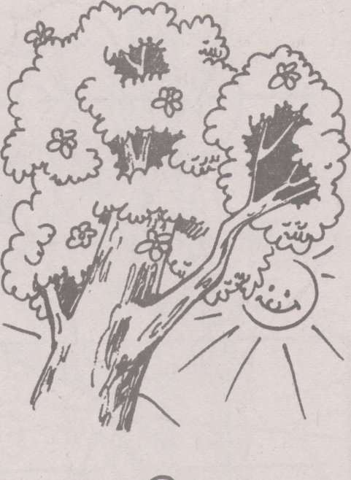
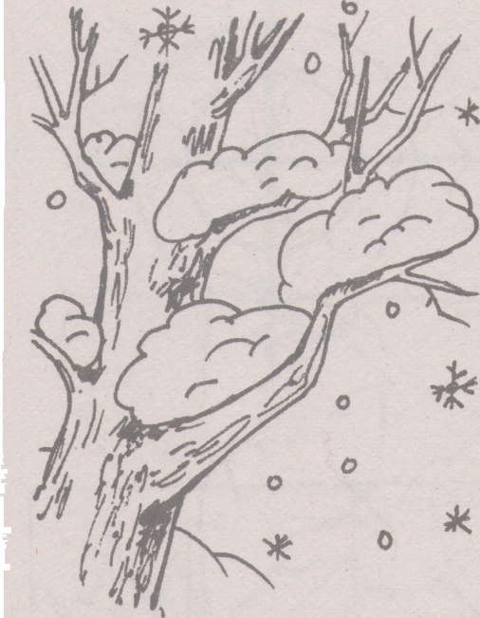

- Молодцы, ребята! Прислушайтесь, вы слышите песню? Это песня леса. Давайте послушаем, о чем он поет. (Слушание аудио записи шума леса 1 минута)
- Кто расскажет, что он услышал? (Ответы детей)
- Молодцы, ребята, все правильно говорите. А какие птицы прилетают к нам из теплых стран? (Скворец, соловей, журавль, грач) Кто мне поможет вспомнить. (Ответы детей)
- Весной у птиц появляются птенцы:

Дидактическая игра «У кого кто» (упражнение словообразования)
- (один) У грача – грачонок, у скворца – скворчонок, у журавля – журавленок …
- (много) У грача – грачата, у скворца – скворчата, у журавля – журавлята, у ласточки – ласточата …
- Какую пользу приносят птицы? (Ответы детей)
- Правильно, ребята. Как много вы знаете. А как называют лесных птиц? (Санитары леса)
- А посмотрите, на полянке еще цветет много разноцветных цветов. Вы чувствуете, как они пахнут? Вдохните через нос и выдыхайте через рот. (3 раза). Дыхательная гимнастика.
Релаксация:
Дышим ровно... отдыхаем,
А еще мы представляем:
Ветерок слегка играет,
Наши лица освежает.
Хорошо, что к нам пришла долгожданная весна!

- Правда, они приятно пахнут. Ребята, а хотите узнать, какие цветы растут на нашей полянке? Я сейчас вам загадаю загадки, а вы попробуйте отгадать.
На лугу и в поле
Мы его встречаем,
Лепесточки белые
Мы на нем считаем.
Сердцевина желтая
У цветка того,
Будто крошка – солнышко
Забралось в него.
- Правильно, ромашка. Давайте посадим на ромашку бабочку.
Вот звоночек, синий цвет,
С языком, а звону нет.
(колокольчик)
Четыре ярко красных
Блестящих лепестка,
И зернышки в коробочке
У этого цветка.
(мак)
Есть один такой цветок
Не вплетешь его в венок,
На него подул слегка,
Был цветок – и нет цветка.
(одуванчик)
Колосится в поле рожь,
Там во ржи цветок найдешь,
Хоть не красный он, а синий,
Все ж на звездочку похож.
(василек)
Звать его не нужно,
Он и сам придет,
Солнцем залитой,
Цветочек золотой.
(лютик)
- Ой, ребята, посмотрите какая красота. А бабочки так красиво порхают над цветами. А как вы думаете, Если я сорву цветок,
Если ты сорвешь цветок,
Если все сорвут цветы,
Что случится? Что произойдет? (Ответы детей)
-Конечно, без цветов и бабочек не будет красоты. Давайте поиграем.
Физминутка.
«Цветы»
На лугу растут цветы
Небывалой красоты. (Потягивание – руки в стороны)
К солнцу тянутся цветы.
С ними потянись и ты. (Потягивание – руки вверх)
Ветер дует иногда,
Только это не беда. (Машут руками, изображая ветер)
Наклоняются цветочки, (Наклоны)
Опускают лепесточки. (Приседают)
А потом опять встают (Встают)
И по-прежнему цветут. (Руки вверх, шевелят пальчиками)

Упражнение ориентировка на листе бумаги:
- Мы с вами гуляли по лесу и видели много интересного. Давайте мы сейчас с вами нарисуем рисунок на память о нашей прогулке. Но рисовать вы будете под мою диктовку.
- У всех у вас лежат листы, на которых посередине изображено дерево. В левом верхнем углу нарисуйте облако, в правом верхнем – солнце. В правом нижнем углу – цветок, в левом нижнем углу – елочку. Между елочкой и деревом – грибок, между цветком и деревом – пенек. (Дети схематично рисуют предметы, после дается время на раскрашивание.)

- Молодцы, ребята, вы очень хорошо и быстро со всем справились. Вам понравилось путешествие? Мы сюда еще не раз вернемся.

